**Костёл Воздвижения Святого креста XVIII столетие**

Построить католическую святыню в Лиде хотели давно, начиная еще с конца XIV века. Правда, большинство попыток заканчивалось неудачами. Началось все с того момента, когда, в 1366 году, францисканские монахи приехали в город, который, на тот момент, был языческо-православным. Как известно, православная и католическая церкви вели постоянную борьбу за господство, поэтому неудивительно, что приехавших в Лиду монахов убили. Через какое-то время, сюда приехали товарищи убитых монахов с той же целью: основать и начать строить в городе католический приход недалеко от Лидского замка. Монахи ордена францисканцев привезли в город образ Матери Божьей, которая, через какое-то время, стала Лидской.

Их попытки, также, не увенчались большим успехом. Однако, в 1388 году, король Ягайло, все-таки, дает согласие на строительство городского католического храма. Но, он простоял совсем недолго и, в результате набега крестоносцев, был сожжен. Очередной католический приход был построен в Лиде через 8 лет, но, в XVI веке его пришлось закрыть по причине недостаточно большого количества прихожан-кальвинистов. Во второй половине XVII века, храм сгорает в результате нашествия войск Ивана Хованского в русско-польской войне.

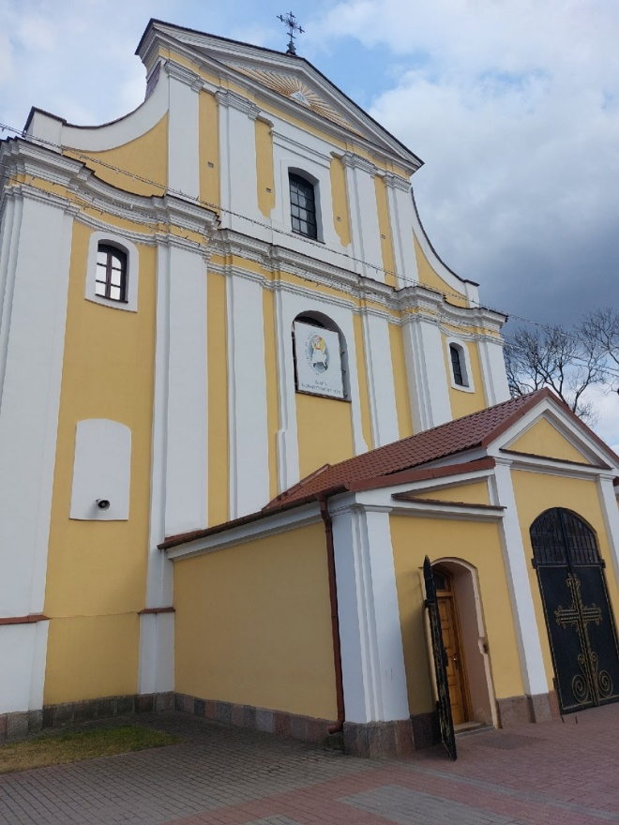

Костёл Воздвижения Святого креста относится к Гродненской епархии. Памятник архитектуры в стиле виленское барокко, построен в 1747-1770 годах по проекту архитектора Иоганна Глаубица. Храм включён в Государственный список историко-культурных ценностей Республики Беларусь.

Поначалу, еще будучи деревянным, этот храм располагался вблизи замка. Позднее он был перенесен на то место, где стоит сегодня. Храм представляет собой трёхнефную базилику. Изначально церковь была украшена двумя башнями, которые были утрачены во время пожара 1821 года. У костёла прямоугольная в плане алтарная часть, которая продолжается центральным нефом, и две квадратные ризницы по бокам от центрального алтаря. 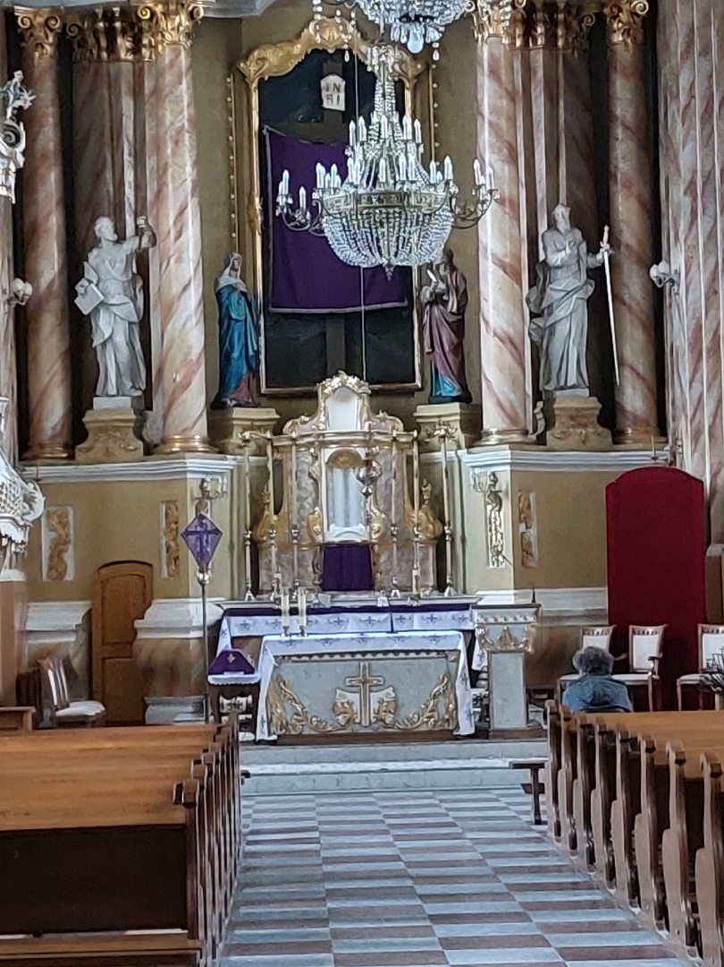

Святыня сберегает в своих стенах образ Богоматери, привезенный якобы первыми миссионерами-францисканцами еще в ХІV веке. В 1993 году рядом с костелом был установлен памятник первопечатнику Франциску Скорине. Храм был окружён каменной оградой с барочными воротами (которые не сохранились до наших времён).

В интерьере храма выделяется фресковая роспись сводов и стен, а также орнаментальная лепка и скульптуры в стиле рококо. В одной из боковых капелл левого нефа находится почитаемый местными католиками образ Богоматери Розария.

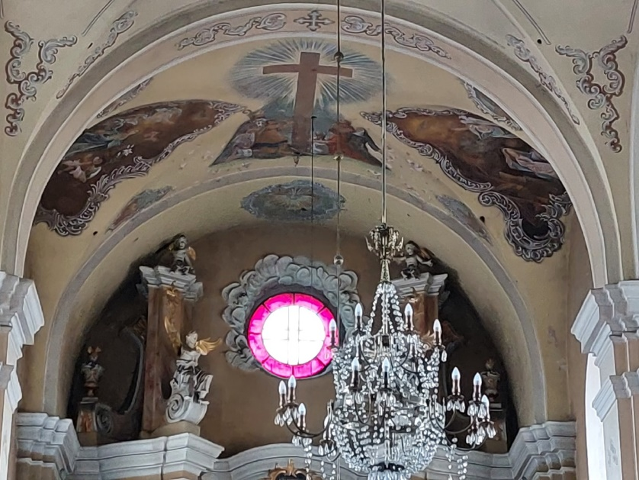

Современное здание костела Крестовоздвижения было построено в 1770 году. Его возведение было поручено епископу Томашу Зенковичу за счет средств, которые пожертвовал виленский епископ Михаил Зенкович. Разработать проект здания, было возложено на талантливые плечи выдающегося зодчего Иоганна Кристофа Глаубица, который стал основателем архитектурного стиля «виленское барокко». К сожалению, ни основатель костела, ни архитектор, не смогли увидеть свои труды в реальности – оба умерли еще до окончания стройки.

Сейчас костел украшают три нефа и прямоугольная алтарная часть. Главный фасад здания представлен двухъярусным объемом с наличием фигурного фронта. Фресковая живопись изящно украшает стены и своды постройки. Алтари выполнены из мрамора, все находящиеся в костеле скульптуры и лепка представляют стиль рококо. В стенах костела хранится лик Божьей матери с младенцем, который привезли в Лиду приезжие миссионеры-францисканцы еще в XIV веке. Поэтому сегодня, костел Крестовоздвижения представляет огромный интерес для католиков, а также для тех, кто активно интересуется архитектурными памятниками и путешествует по Беларуси.

